TCP (Protocol) Hesaplama Projesi
Python yazilim dili kullanilarak olusturulan server - client uygulamasidir. Bu uygulama ile client tarafindan girilen hesaplama islemi TCP ile server tarafinda hesaplanarak client terminalinde gorulur. Uygulama daha sonrasinda Docker ile ayaga kaldirilir.

Local Bilgisayarda Calisan Uygulama

Dizin Olusturma
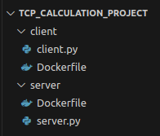
Dosya dizini asagida goruldugu gibi olusturulur. client klasoru icerisinde client.py ve Dockerfile dosyalari bulunmakta. Server klasoru icerisinde ise server.py ve Dockerfile dosyalari bulunmakta.

server.py Dosyasi
import socket
import threading
import re

def thread_client(client_socket):
try:
while True:
data = client_socket.recv(1024).decode()

if not data:
break

match = re.match(r'^([0-9]+)([+\-*/])([0-9]+)$', data)
if match:
num1, operator, num2 = match.groups()
num1, num2 = int(num1), int(num2)
if operator == '+':
result = num1 + num2
print(f"{num1} + {num2} = {result}")
elif operator == '-':
result = num1 - num2
print(f"{num1} - {num2} = {result}")
elif operator == '*':
result = num1 * num2
print(f"{num1} * {num2} = {result}")
elif operator == '/':
if num2 != 0:
result = num1 / num2
print(f"{num1} / {num2} = {result}")
else:
client_socket.send("Zero division error".encode())
continue
else:
client_socket.send("Invalid operator".encode())
continue
client_socket.send(str(result).encode())
else:
client_socket.send("Invalid operation".encode())
except Exception as e:
print(f"Error: {e}")
finally:
client_socket.close()

server_socket = socket.socket(socket.AF_INET, socket.SOCK_STREAM)
server_address = ('0.0.0.0', 54632)
server_socket.bind(server_address)
server_socket.listen(5)
print("Server is listening...")

while True:
client_socket, client_address = server_socket.accept()
print(f"{client_address} connected.")

client_handler = threading.Thread(target=thread_client, args=(client_socket,))
client_handler.start()

client.py Dosyasi
import socket

server_address = ('172.17.0.1', 54632)

client_socket = socket.socket(socket.AF_INET, socket.SOCK_STREAM)
client_socket.connect(server_address)

while True:
calculation = input("Enter calculation or exit: ")

if calculation == "exit":
break

client_socket.send(calculation.encode())

result = client_socket.recv(1024).decode()
print(f"Sonuç: {result}")

client_socket.close()

Bu kodlar olusturulduktan sonra once server.py olmak uzere iki kod calistirilir. Ciktisi asagidaki gibi gorunmelidir.
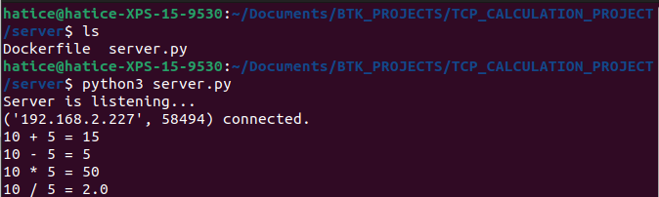
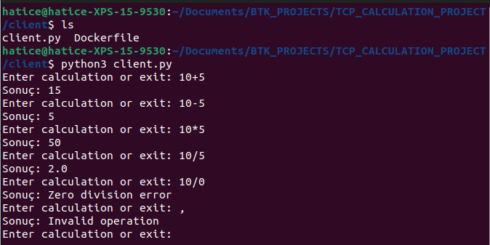
Yukarida yapilan proje local bilgisayarimizda calisir. Bu projenin Docker uzerinde ayaga kalkmasi icin client.py dosyasinda server adresi docker container IP adresi ile degistirilmelidir. Server.py dosyasindaki IP adresi 127.17.0.1 olarakta kullanilabilir. Bu local bilgisayar oldugu anlamina gelir. Fakat docker ile kullanilmak istenirse 0.0.0.0 olarak tutulmalidir.

Docker Uzerinde Calisan Uygulama
Oncelikle her python dosyasi icin bir Dockerfile olusturulmali.

Server.py Dockerfile
FROM python:3

WORKDIR /app

COPY server.py /app/server.py

CMD ["python", "server.py"]

Client.py Dockerfile
FROM python:3

WORKDIR /app

COPY client.py /app/client.py

CMD ["python", "client.py"]

Dockerfile dosya iceriginde FROM python:3 ifadesi python3 versiyonu kullanilacagini belirtir. WORKDIR /app docker icerisinde app dizininde calistirilmasini belirtir. COPY server.py /app/server.py ve COPY server.py /app/server.py ifadeleri dizindeki server.py ve client.py dosyalarini docker uzerindeki app dizini icerisine server.py ve client.py olarak kopyalanir. CMD ["python", "server.py"] ve CMD ["python", "client.py"] kodlari ile Docker build edildiginde bu komutu calistir.

Projeyi Docker Uzerinde Ayaga Kaldirma
1. Oncelikle dockerize etmek istedigimiz dosyanin dizinine gideriz. Bu kod ile server.py dosyasi docker build -t server-image-1 . Ile dockerize edilir.
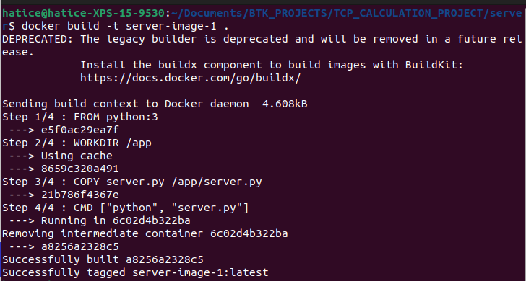

Burada build ile dockerize islemi gerceklestirilir -t server-image-1 ile image icin bir isim verilir. . ise mevcut dizindeki Dockerfile’i temsil eder.

Docker image olusup olusmadigini test etmek icin docker images yazariz. Mevcut tum image dosyalari listelenir.
3. Olusturulan bu image docker run --name server-container -p 54632:54632 -it server-image-1 komutu ile calistirilir.
Burada run komutu docker image’i calistirir. --name server-container container icin isim belirler. -p 54632:54632 ise port ayarlamasi yapar. -it ise docker image’i interactive olarak calistirir ve ciktilari terminalden gorebiliriz. -d kullanilmasi durumunda terminal isgal edilmeden deamon ile arka planda calistirilir. Biz burada ciktilari gorebilmek icin -it kullandik. server-image-1 olusturulan imagedir. Bunun yerine image ID kullanilabilir.

Docker image calisip calismadigini test etmek icin docker ps komutu kullanilir. Bu komut aktif olarak calisan container’lari listeler.
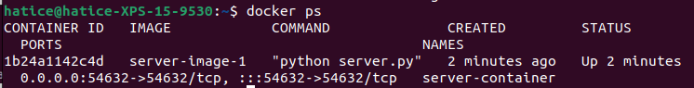
Daha once calistirilan aktif ya da inaktif tum conteiner’lari gormek icin ise docker ps -a komutu kullanilir.

4. client.py dockerize edilmeden once client.py kodunda server address olarak kullanacagimiz server container IP adresi ogrenilir. Bunun icin docker inspect -f '{{range .NetworkSettings.Networks}}{{.IPAddress}}{{end}}' f6363075d339 kodu kullanilir. Buradaki 66363075d339 container ID’dir.
Yukaridaki gorselde goruldugu gibi server-container IP adresi verilmistir. Bu IP adresi client.py dosyasinda server address kisminda degistirilmelidir.

server_address = ('172.17.0.1', 54632) kodu server_address = ('172.17.0.2', 54632) olarak degistirilmelidir.

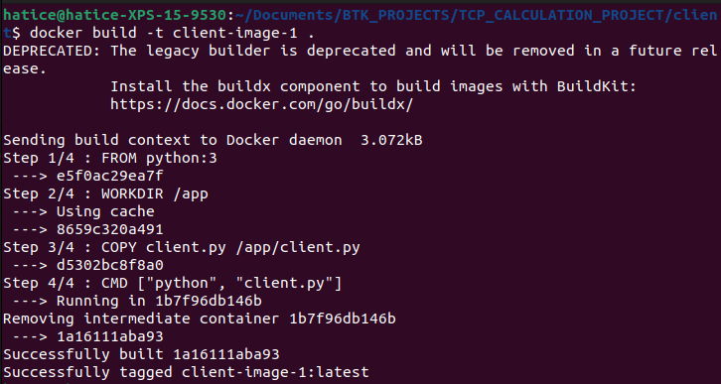
5. Dockerize etmek istedigimiz dosyanin dizinine gideriz. Bu kod ile client.py dosyasi docker build -t client-image-1 . Ile dockerize edilir.

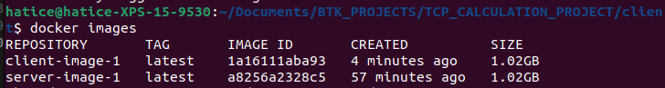
Test etmek icin yine docker images kodu ile bakariz.

6. Olusturulan bu image docker run --name client-container -it client-image-1 komutu ile calistirilir.
docker ps ile calisan containerlari listeleyerek test ederiz.
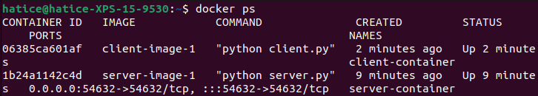
7. Programin calistigini bu ekranlari gorerek test edebilirsiniz.
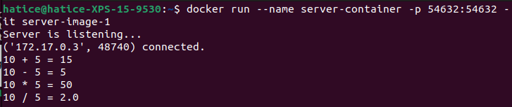

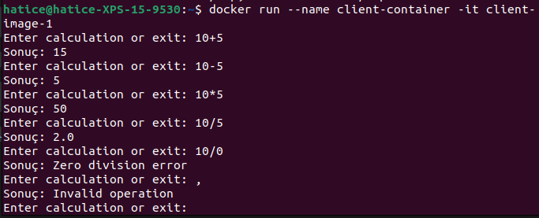
Bu konteynirlar ile isimiz bittikten sonra onlari docker stop server-container ve docker stop client-container ile durdurabiliriz. Bu conteiner’lari tutmak istersek bu sekilde birakip daha sonrasinda docker ps -a sonucunda listelenen container id ile docker start client-container ile tekrar baslatilabilir. Kullanilmayacaksa docker rm client-container ile container tamamen silinebilir.
Bu islem sonrasinda calisan containerlar durur bunu test etmek icin asagidaki kod yazilabilir.
Calisan yada calismayan tum containerlari listelemek icin ise asagidaki kod yazilabilir.
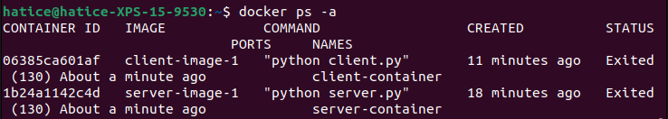
Goruldugu uzere containerlar durduruldugu halde hala bulunmakta. Bunlari kaldirmak icin acagidaki kodu kullanabiliriz.
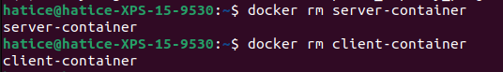
Bu sayede bu containerler tamamen silinir. Container degilde image silmek istersek eger docker rmi server-image-1 kodu kullanilir. Eger silinmez ve bir uyari cikarsa -f ile zorla kapatabiliriz.
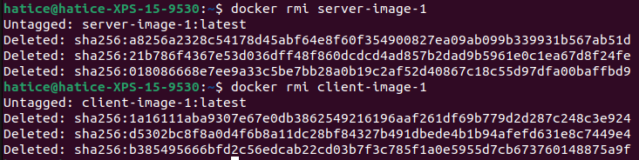

KAYNAKCA
https://www.youtube.com/watch?v=cBNabLJH_cw&t=374s
https://www.youtube.com/watch?v=Lbfe3-v7yE0&t=586s
https://www.youtube.com/watch?v=Lbfe3-v7yE0
https://www.geeksforgeeks.org/simple-calculator-in-python-socket-programming/

